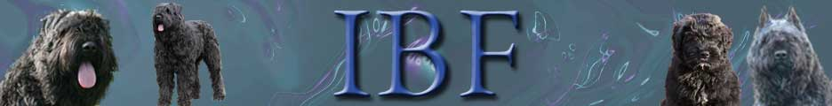
Gamin

Malgré son âge, votre chien adulte vous parait bien immature ? Laurence Bruder Sergent nous explique d’où cela peut venir…

Le terme « néoténiques » désigne les traits juvéniles qui perdurent dans le temps, parfois jusqu’à la fin de la vie des individus-sujets. Certaines races de chiens sont d’ailleurs connues pour cela : leurs caractéristiques physiologiques et comportementales ont été sélectionnées et ressemblent à celles de jeunes chiens, tout fous et dynamiques comme s’ils étaient restés à la période de la petite enfance. Les croisés peuvent aussi être concernés, leurs multiples origines, notamment de ratiers, l’expliquent (entre autres raisons).

Ils nous amusent
Mis à part les traits physiques, on qualifie parfois de « gamin ! » nos chiens parce que leurs attitudes nous amusent. Entre le premier qui propose sans cesse son jouet, le deuxième qui dépose ses croquettes sur le tapis du salon pile au moment du générique du journal télévisé, et le troisième qui surjoue la moindre petite douleur en piaillant comme si on lui avait cassé une patte… on peut se demander s’ils n’ont pas toujours 6 mois dans leur tête.
C’est là qu’il faut modifier son regard sur la situation : veut-il jouer pour s’occuper, manger à côté de nous, exprimer sa peur, ou est-ce une manière de vérifier qu’il a le pouvoir de modifier notre comportement ?
Il faut bien reconnaitre que les chiens savent comment agir sur nous ! Ils auraient d’ailleurs tort de s’en priver, puisque cela fonctionne : nous nous en amusons ou désolons, mais en tout cas, nous réagissons. Donc c’est efficace.

Nous infantilisons parfois nos chiens
C’est aussi la manière dont les humains se comportent autour d’eux qui alimente les postures infantiles, et pas seulement la sélection génétique effectuée depuis la création des races. Parfois on câline excessivement son chien, on devance ses désirs et on le bichonne sans arrêt, on le porte, on le cajole : on l’infantilise. Il a donc du mal à s’autonomiser par rapport à ses propriétaires, cherche constamment de l’attention, émet des signaux de communication excessifs ou inappropriés vis-à-vis des autres chiens, il est même en décalage en réagissant trop tôt ou trop tard…
Si nous voulons qu’il gagne en maturité et en indépendance, le mieux est de pas trop le materner. Il a besoin de devenir adulte mentalement et comportementalement, même si sa bouille vous fait penser à un chiot.

Laurence Bruder Sergent
www.comportement-canin.com

